МУНИЦИПАЛЬНОЕ ДОШКОЛЬНОЕ ОБРАЗОВАТЕЛЬНОЕ АВТОНОМНОЕ УЧРЕЖДЕНИЕ «ДЕТСКИЙ САД №117»

ПРОЕКТ
«Колядки-народные традиции»
Творческо- исследовательский

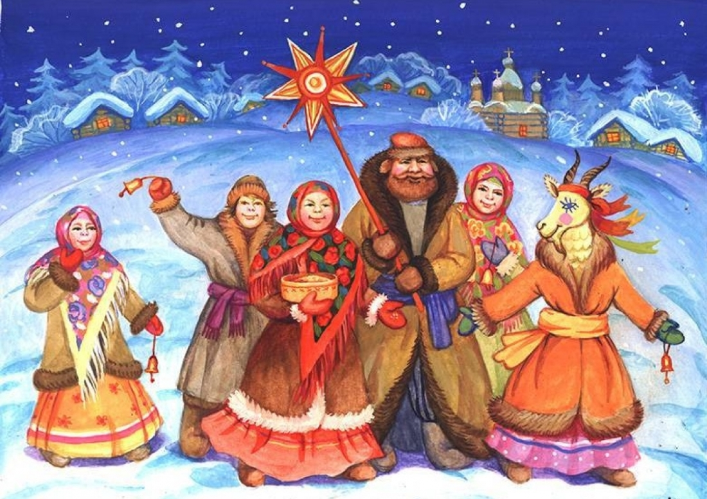

Выполнила : воспитатель высшей
квалификационной категории
Гумирова Г.Р.

Паспорт проекта:
Название проекта: «Колядки- народная традиция»
Авторы проекта: Гумирова Г.Р.

Участники проекта: дети подготовительной группы, воспитатель группы, родители.
Продолжительность проекта: краткосрочный (16января-20января).
Интеграция с другими образовательными областями:
Музыка, коммуникация, художественное творчество, познание.
Вид проекта: коллективный, интегративный, творческий, продуктивный.
Актуальность проекта
В настоящее время духовно-нравственное воспитание становится одним из приоритетных направлений развития образования и российского общества в целом.
Историк В. О. Ключевский сказал: "Кто не помнит своего прошлого у того нет будущего..." и это действительно так.
С уверенностью можно сказать, что большинство, к сожалению, очень поверхностно знакомо, например, с народной культурой. Это относится к прошлому нашего народа: Как жили русские люди? Как работали и как отдыхали? Что их радовало, а что тревожило? Какие соблюдали обычаи? Чем украшали свой быт?
Потеря нравственных ориентиров, обесценивание таких категорий, как Совесть, Честь, Долг привели к негативным последствиям в обществе. И сегодня каждый из нас понимает потребность в возрождении и развития духовных традиций нашего Отечества.
Дошкольный возраст – это очень важный период в воспитании ребенка. В это время начинают развиваться те чувства, черты характера, которые незримо могут связать его со своим народом, своей страной и в значительной мере определяют последующий путь жизни. Корни этого влияния в языке своего народа, который усваивает ребенок, в его музыке, песнях, играх и игрушках, которыми он забавляется, впечатлениях от природы родного края, труда и быта, нравов и обычаев людей среди которых он живет…
К постановке таких вопросов мы, как носители русской народной культуры, стараемся подводить детей с целью пробуждения у них патриотических чувств к своей родной земле.
Поэтому в рамках программы «Социокультурные истоки» мы поставили перед собой задачу познакомить своих воспитанников с народным творчеством и некоторыми видами народного искусства.
Цель: Приобщить детей к русской традиционной культуре, познакомить их с обрядом колядования на Руси.
Задачи:
- Поддерживать интерес детей и родителей к истокам русской национальной культуры;
- Познакомить детей и родителей с обрядовым праздником «Святки»;
- Разучить музыкальный фольклорный материал, использовать его в повседневной жизни;
- Побуждать детей и родителей к совместной познавательной и творческой деятельности;
- Прививать любовь и уважение к традициям и культуре своей страны, воспитывать чувство патриотизма.
Проблема:
- Как в старину колядовали наши предки?

Ожидаемые результаты проекта:
-Приобщение детей и родителей к традиции проведения народного праздника – Колядки через сопереживание и непосредственное участие их в общем действии, изготовление костюмов и атрибутов.
-Создание атмосферы радости приобщения к традиционному народному празднику.
-Повышение познавательного интереса среди детей и родителей к родной истории.
Продукт проекта: Фотоальбом «Приходила Коляда»
Результат проекта: Проведение праздничного развлечения «Святочные колядки»

Планирование работы над проектом:
1-й этап: подготовительный – сбор информации, материала.
2-й этап: организационный – разработка плана проведения праздничной недели.
3-й этап: формирующий – проведение мероприятий согласно плану с детьми и родителями.
4-й этап: итоговый (анализ полученных результатов, обобщение опыта).
План реализации проекта:
1 этап – Подготовительный:
- Подбор и знакомство с литературой по теме «Святочная неделя».
- Изготовление рождественской звезды, изготовление масок для гуляний.
- Подбор русских народных игр.
- Подготовка элементов костюмов ряженых.
- Осуществление фотосъемки фрагментов проектной деятельности.
II этап – Основной (формирующий)
Мотивирование детей на проектную деятельность.
Постановка проблемных вопросов.
Проектная деятельность:
- Знакомство на группе с русской народной традицией празднования Святок.
- Прослушивание и разучивание колядок:
- «В ночном саду прозрачно и светло»
- «Коляда, коляда, уж ты клюшечка…»
- «Приходила Коляда»
- «Коза пришла»
- «Добрый тебе вечер, ласковый хозяин»
- Хоровод
- Прослушивание святочных рассказов, стихов детских писателей. Загадывание загадок.
- Л.Медведев «В сочельник»
- Н.Хвостов «Сочельник в лесу»
- Н.Гоголь «Коляда»
- А.Корифонский «Христославы»
- Ознакомление с характерными для святочного времени народными играми, потехами:
- «Золоченый сундучок»
- «Заря-зареница»,
«Поясок»
- «Тесто»
- «Жмурки»
- Беседы по картинам русских художников.
- Н. Пимоненко "Святочные гадания"
- А. Кившенко «Колядки» (иллюстрации к повести Н.Гоголя «Ночь перед рождеством»)
- П. Каверзиев «Ряженые»
- Ознакомление с музыкальными произведениями:
- П.Чайковский «Январь У камелька»
- А.Хачатурян «Вечерняя сказка»
- Работа с родителями:
- Ознакомление с народным праздничным этикетом
- Беседа об обычаях и традициях праздника.
- Консультация на тему «Святки».

III этап – Заключительный
- Проведение праздничного развлечения «Святочные колядки»
- Организация фотосессии участников проекта
- Фотоальбом «Приходила Коляда»

Консультация для родителей:
"Коляда, Коляда! Что рассказать детям о празднике.
Вы когда-нибудь пробовали колядовать вместе с детьми? А ведь это отличный способ сделать праздничное время ярким и запоминающимся. Что такое колядки, как колядовать с детками в наше время, как сделать костюмы и реквизит — обо всем этом читайте в нашей заметке. А также мы подготовили подборку простых и веселых рождественских колядок, которые легко выучить с малышом.
Вы, наверное, слышали о колядках и, может быть, даже принимали участие в этом действе. Если нет, то самое время начать. Вдохновляйтесь и колядуйте со своими детками!
Что же такое Коляда, и с чем ее едят
- Коледа был у древних славян праздником народившегося солнца, днем рождения солнечного года. Со временем колядование стало тесно связано с прославлением Христа. На Рождество ходили с детьми, носили с собой «вертеп» ,показывая представления на евангельские сюжеты. Поэтому совсем не удивительно, что в колядках так тесно переплетены языческие мотивы с христианскими. И в наши дни наряженные взрослые и детвора ходят по дворам и при помощи недлинных песенок — колядок — желают хозяевам счастья и процветания в новом году.
Глава колядующих – звездарь. Это человек, который идет первым и несет звезду. На роль звездаря всегда выбирался человек, который имел громкий красивый голос и лучше других знал колядки. Звезда для колядований восьмиконечная. Ее запросто можно вырезать из плотного картона и украсить блестками или битыми елочными игрушками. Есть вариант посложнее: звезда из проволоки, которую потом обматывают цветными ленточками.
Следующим по старшинству идет звонарь. Этот человек — тоже неотъемлемая часть колядующего «коллектива». Его обязанность – нести большой колокольчик и оповещать людей звоном о том, что идут колядующие.
Третьим важным колядующим является мехоноша. Ему приходилось носить все то, что хозяева домов набросают колядующим: конфеты, печенье, деньги и т.д. Именно набросают, так как колядующие не должны брать ничего из рук – все подарки хозяева должны класть прямо в мешок. Мешок можно сделать из плотной яркой ткани и украсить. Украшения могут быть как вышитые, так и нарисованные. Это может быть солнце, звезды, месяц, так как в старину этот праздник символизировал переход от ночи ко дню и от зимы к лету.
Костюмы для колядок
Весь колядующий «коллектив» должен быть одет подобающим образом. Рядятся на Рождество в самые яркие одежды — пестрые юбки, бабушкины платки, ленты, бусы, серьги, перстни. Щеки можно разрисовать румянами, накрасить губы. Если после Нового года остались карнавальные маски, они тоже пойдут в дело. Маски могут быть разнообразными: звери, домовые, Баба-яга и вообще сказочные персонажи. Наденьте старую дубленку мехом наружу, украсьте себя небольшими рожками и разноцветными ленточками. Запаситесь конфетти и серпантином, чтобы создать праздничное настроение.
Ну и самое главное – выучите колядки и рождественские песни вместе с детками.

Колядки и рождественские песенки для детей
***
Динь-динь-динь, звенят звоночки!
К вам пришли сыны и дочки!
Вы колядников встречайте,
Нас улыбкой привечайте!
***
Коляда, Коляда!
А бывает Коляда
Накануне Рождества.
Коляда пришла,
Рождество принесла.
***
Коляда-коляда
Накануне Рождества
Хоть рубль, хоть пятак –
Не уйдем мы просто так!
***
Нынче Ангел к нам спустился
И пропел: «Христос родился!»
Мы пришли Христа прославить
И вас с праздником поздравить!
***
Вот идем мы, пастухи,
Прощены нам все грехи,
Весть вам добрую несем,
Без гостинцев не уйдем!
***
Коляд-коляд-колядушек,
Хорош с медком оладушек,
А без меда не таков,
Дайте, тетя (или дядя) пирогов!
***
С Рождеством святым вас, люди!
Мир да лад у вас пусть будет,
Чтобы горя вы не знали
И в богатстве пребывали!
***
Тяпу-ляпу,
Скорей дайте коляду!
Ножки зябнут,
Я домой побегу.
Кто даст,
Тот — князь,
Кто не даст —
Того в грязь!
***
Калидым, калидым я у батьки один,
Меня батька послал,
Чтоб я хлеба достал.
А я хлеба не хочу, подавайте колбасу,
Не дадите колбасу, я всю хату разнесу.
***
Колядин, колядин,
Я у мамки один,
По колено кожушок,
Подай, дядя, пирожок!
Открывай сундучок,
Подавай пятачок!
Что есть в печи – в мешок мечи!
***
Вот и матушка – зима пришла,
Отворяй-ка ворота!
Пришли святки!
Пришли колядки!
Коляда, коляда!
***
Приходила коляда
Накануне Рождества.
Кто даст пирога,
Тому полон хлев скота,
Овин с овсом,
Жеребца с хвостом.
Ты нас будешь дарить —
Мы будем хвалить,
А не будешь дарить —
Мы будем корить!
Коляда, коляда!
Подавай пирога!
***
Маленький мальчик сел на диванчик,
Диванчик хрупь — гони рубль!
После колядования не спешите возвращаться домой: устройте на улице снежную битву, скатайте снеговика (если погода позволит), придумайте какую-нибудь забаву. Главное, чтобы в развлечение были вовлечены все колядующие, и никто не остался скучать в сторонке. Все, что получится наколядовать, съешьте вместе с участниками колядок. Устройте чаепитие за общим столом. Специально для детей продолжите праздник дома. Придумайте несколько сценок с участием различных зверей и сказочных персонажей и разыграйте их вместе с детьми.
Мало кто знает, как весело и задорно можно праздновать колядки с детьми в наше время. Но в ваших силах положить начало славной традиции в вашем доме. Попробуйте отмечать колядки каждый год и вовлечь в этот старый славянский праздник друзей и соседей.

Литература:
- Блинова Г.П. «Русские народные праздники». М.: Вузовская книга, 2000.
- Гаврилова И.Г. «Истоки русской народной культуры в детском саду». СПб.: Детство-Пресс, 2008.
- Дайн Г. «Детский народный календарь». М.: Детская литература, 2001.
- Зацепина М.Б., Антонова Т.В. «Народные праздники в детском саду». М.: Мозаика-Синтез, 2008
- Истомин С.В. Энциклопедия «Я познаю мир. Русский народ: традиции и обычаи». М.: АСТ: Астрель: Хранитель, 2007.
- Капранова Л.Н. «Бабушкины забавушки». Ростов на Дону: Феникс, 2008.
- Лялина Л.А. «Народные игры в детском саду». М.: ТЦ Сфера, 2009.
- Харлицкий М.С., Хромов С.С. «Русские праздники, народные обычаи, традиции, обряды». М.: Издательство Российского университета дружбы народов, 1996.

